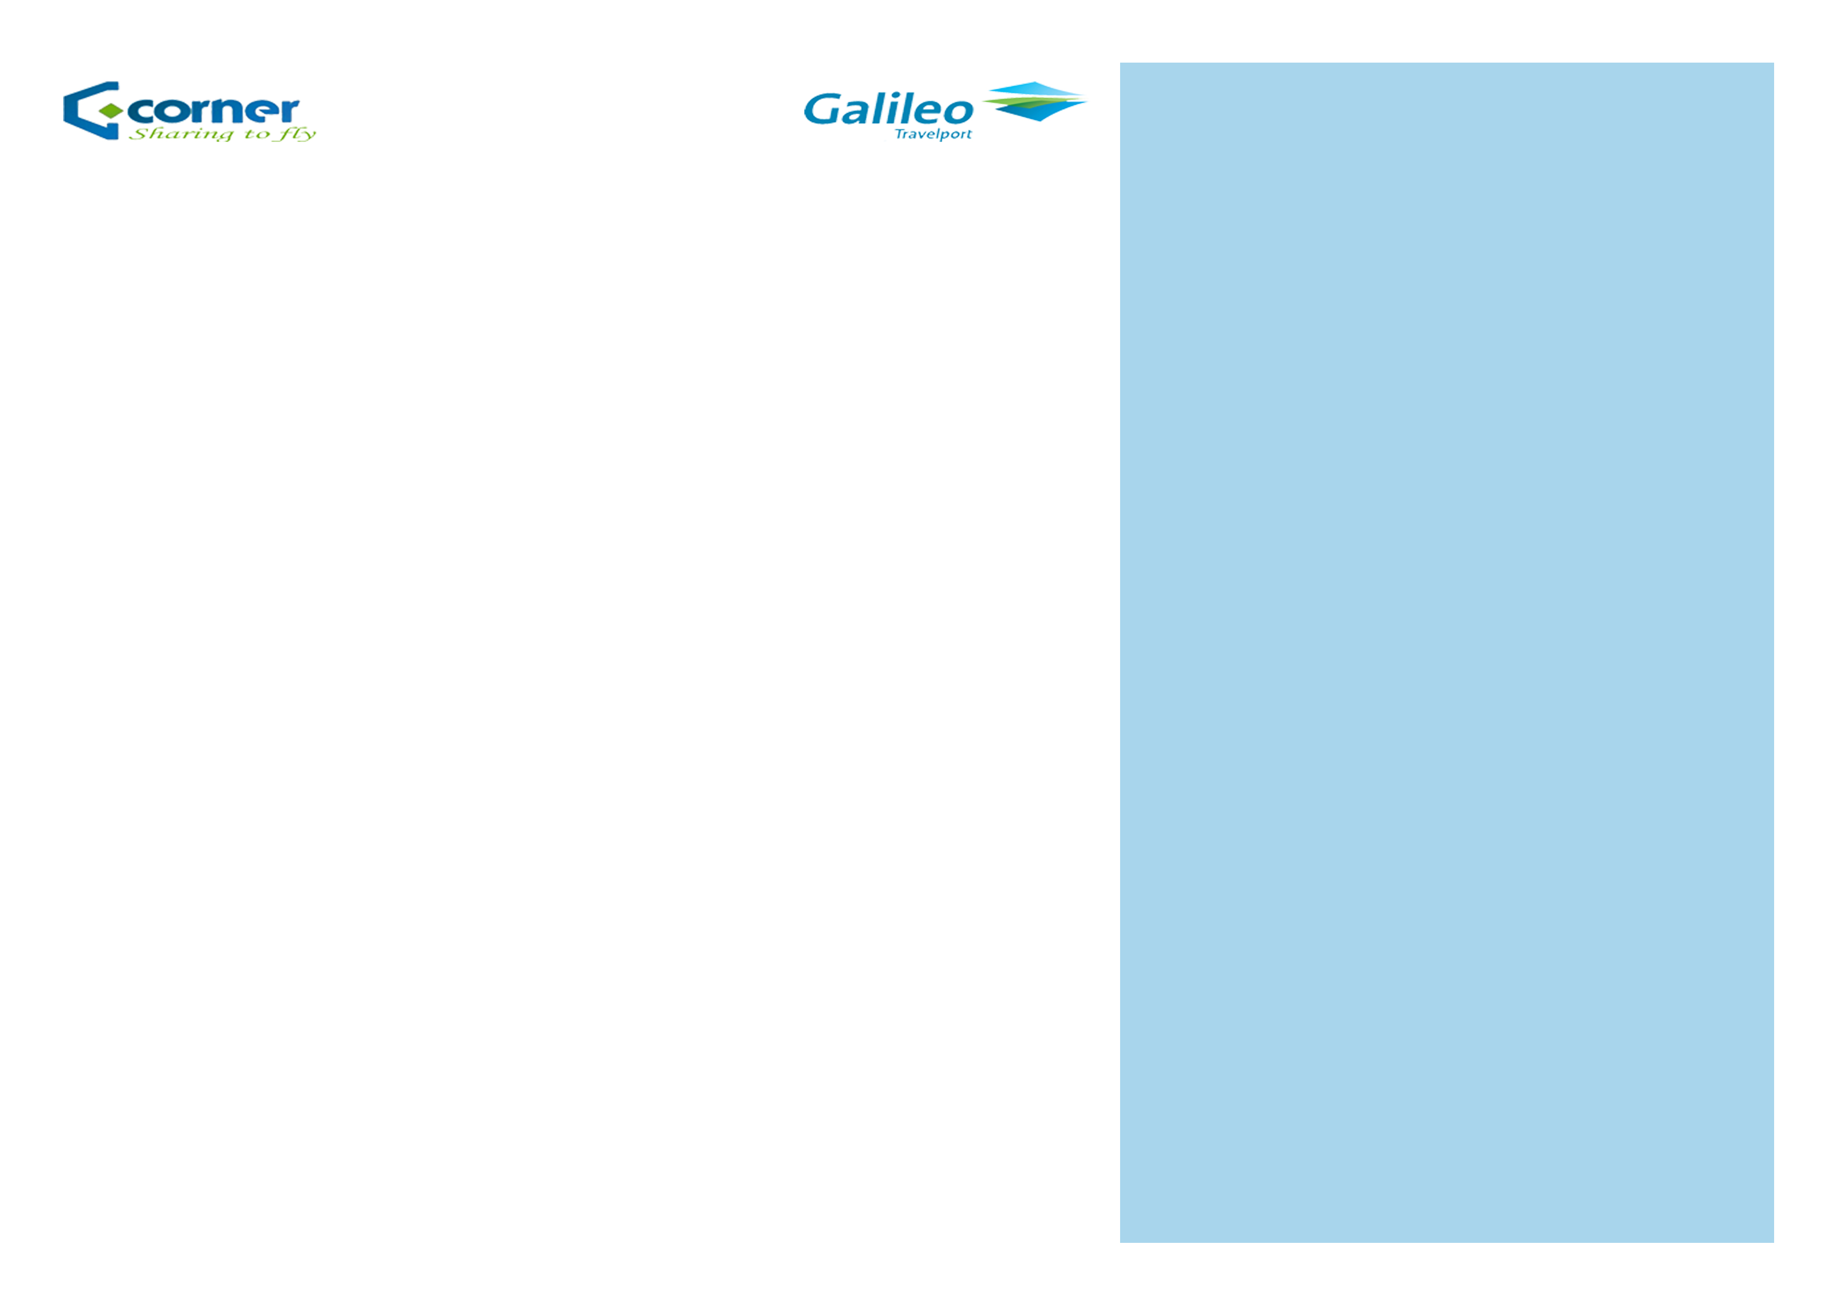


CƠ HỘI MAY MẮN TRỞ THÀNH CHỦ SỠ HỮU 1 TRONG 3 PHẦN QUÀ GIÁ TRỊ

CHƯƠNG TRÌNH HỘI THẢO ĐẶC BIỆT DÀNH CHO HỘI VIÊN G CORNER
ỨNG DỤNG TÂM LÝ TRONG GIAO TIẾP KHÁCH HÀNG !
KHÁCH HÀNG LUÔN LÀ THƯỢNG ĐẾ!

- BẠN PHẢI LÀM THẾ NÀO KHI GẶP THƯỢNG ĐẾ KHÓ TÍNH?

- LÀM THẾ NÀO ĐỂ THU PHỤC VÀ GÌN GIỮ KHÁCH HÀNG CỦA MÌNH?

- LÀM THẾ NÀO ĐỂ NẮM BẮT TÂM LÝ KHÁCH HÀNG VÀ GIẢI TỎA ÁP LỰC TRONG CÔNG VIỆC CỦA BẠN?

CHUYÊN GIA TƯ VẤN ĐẶC BIỆT DO CLB G CORNER MỜI SẼ CÙNG BẠN CHIA SẺ CÁC KINH NGHIỆM, KỸ NĂNG GIAO TIẾP VÀ GIẢI ĐÁP NHỮNG TÌNH HUỐNG PHỨC TẠP ĐỂ BẠN THÀNH CÔNG TRONG CÔNG VIỆC.
- THỜI GIAN:
14:00 ngày 15/05/2010
- ĐỊA ĐIỂM:
KS KIM ĐÔ
133 Nguyễn Huệ, Quận 1, Tp.HCM

TỔ CHỨC DUY NHẤT MỘT BUỔI

Lưu ý:
- Chương trình bốc thăm may mắn chỉ áp dụng cho các hội viên G- corner có điểm tích luỹ tháng 4 tối thiểu là 50 điểm và có tham gia trực tiếp tại hội thảo.
- Mọi thắc mắc vui lòng liên hệ bộ phận Sales theo số 08-38274740, ext: 18 - Ms. Ly;
19 – Mr. Hùng; 20 – Ms. Phương.

Giải thưởng bốc thăm bao gồm:
- 1 Giải nhất trị giá 7.000.000 VNĐ
- 1 Giải nhì trị giá 5.000.000 VNĐ
- 1 Giải ba trị giá 3.000.000 VNĐ
Và nhiều giải thưởng thú vị khác khi bạn tham gia các trò chơi tình huống của chương trình

LÀM THẾ NÀO ĐỂ TRỞ THÀNH NGƯỜI MAY MẮN ĐƯỢC THAM GIA BUỔI HỘI THẢO
Tôi phải làm sao để có thể tham dự cuộc hội thảo do câu lạc bộ G Corner tổ chức và tham dự bốc thăm may mắn ?

Tất cả các hội viên của câu lạc bộ G corner và có điểm tích lũy trong tháng 4 tối thiểu là 50 điểm sẽ nhận được một vé mời tham dự hội thảo và một phiếu tham gia bốc thăm may mắn để nhận dược 1 trong 3 giải thưởng đặc biệt !
Q

A
Tôi là thành viên G corner, nhưng tôi không đủ 50 điểm tích lũy trong tháng 4 Tôi rất muốn tham gia cuộc hội thảo này để giúp mình trong công việc. Tôi phải làm gì ?
Câu lạc bộ G corner sẽ có những vé mời đặc biệt (không kèm theo phiếu bốc thăm may mắn) dành cho các bạn KHÔNG ĐỦ ĐIỀU KIỆN THAM GIA nhưng đăng ký sớm nhất gửi về Câu lạc bộ trước ngày 10/5/2010.
Q

A

